Najděte ve výchozích textech čtyři slova, která jsou zapsána s pravopisnou chybou, a napište je PRAVOPISNĚ SPRÁVNĚ.
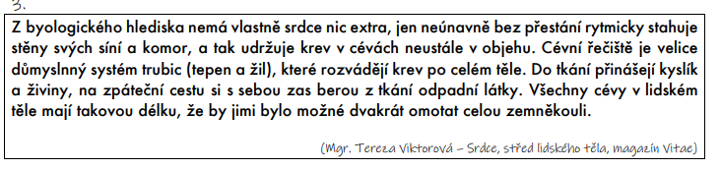

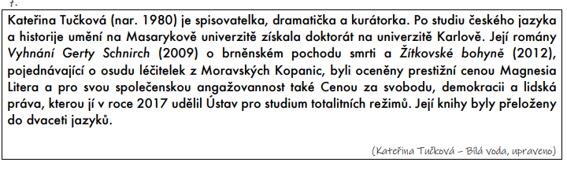

Najděte ve výchozích textech čtyři slova, která jsou zapsána s pravopisnou chybou, a napište je PRAVOPISNĚ SPRÁVNĚ.

